北京易科势腾科技股份有限公司
官方网址：www.iecosystem.com.cn
参选类别：年度数字营销影响力技术公司
公司简介及核心优势
- 企业简介
ECOSYSTEM成立于2005年，是北京易科势腾科技股份有限公司注册经营的服务品牌。ECOSYSTEM为国内外大型品牌企业提供数字营销服务，业务范围涵盖自媒体营销平台（PC+移动官网、APP、微信公众号、小程序、H5）、新媒体（抖音、快手、视频号等）搭建与运营服务，以及VR&3D业务，帮助企业经营私域流量实现营销数字化转型，传播品牌、推广产品。

- 主营业务
ECOSYSTEM主营业务涵盖：
- 智能自媒体建设开发：网站、小程序、APP等企业自营渠道建设开发，构筑自有媒体矩阵，汇聚私域流量
- 企业私域媒体运营：微信、微博、抖音、视频号等新媒体内容及活动运营，借助新媒体平台，助力企业品牌突围
- VR及3D互动营销：提供VR全景、3D建模等互动展示解决方案，突破时间与空间局限，创造身临其境体验

- 企业资质
ECOSYSTEM具备国高新和中关村高新双高新技术企业资质，通过了ISO9001以及ISO27001质量双认证，并且拥有40余项软件著作权登记证书，涉及产品开发、会员营销、用户体验提升等专业领域。

- 团队服务
公司拥有丰富的互联网经验和专业的服务团队配置，针对酒店及泛地产、银行、IT数码及汽车行业用户，提供从前期方案策划、中期项目具体执行及跟进、后期运营及效果复盘的一体化服务，7x24小时服务响应，获得了客户的较高满意度。
数字营销领域突出成绩
ECOSYSTEM成立10余年来，始终秉承“以客户为中心，承诺必达；以奋斗者为本，共创共享。”的企业价值观，致力于与客户形成长期合作伙伴关系，助力企业互联网战略及市场营销、成就超卓绩效。通过创新精神及专业服务为客户创造显而易见的商业价值。
ECOSYSTEM的服务项目斩获多项大奖，实力备受肯定：
- 2022年，华润木棉花酒店管理集团官网项目获得CSS Winner最佳网站提名奖，万达长白山国际度假区项目也正在积极申报国际性设计奖项；
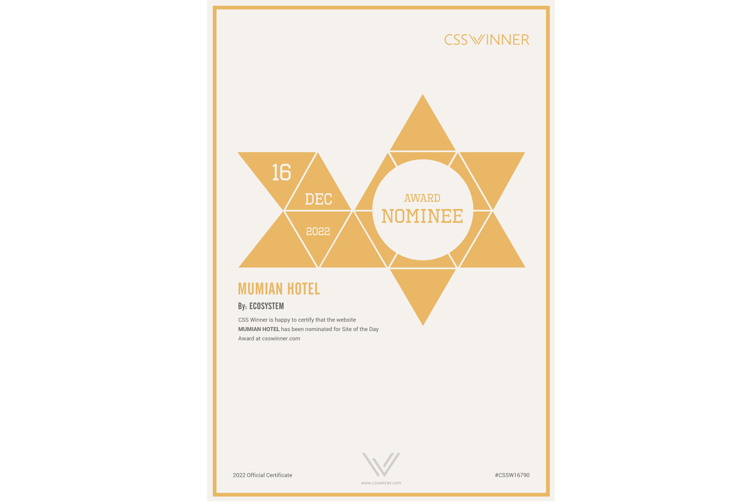
- 2022年，中信银行行用卡中心新媒体矩阵运营项目，在信用卡发卡、分期、中收等多个业务模块中，起到突出贡献作用；
- 2021年，鑫苑（中国）置业有限公司项目荣获第十三届金网奖信息流广告传播银奖；
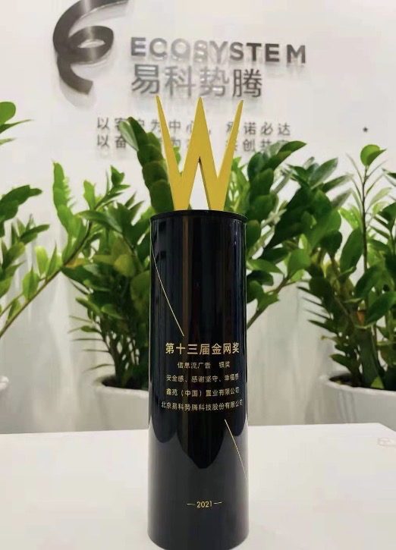
- 2020年，本田（中国）官网项目获得IMA的最高荣誉IMA Best in Class Award，万达酒店及度假村官网项目获得IMA Outstanding Achievement Award
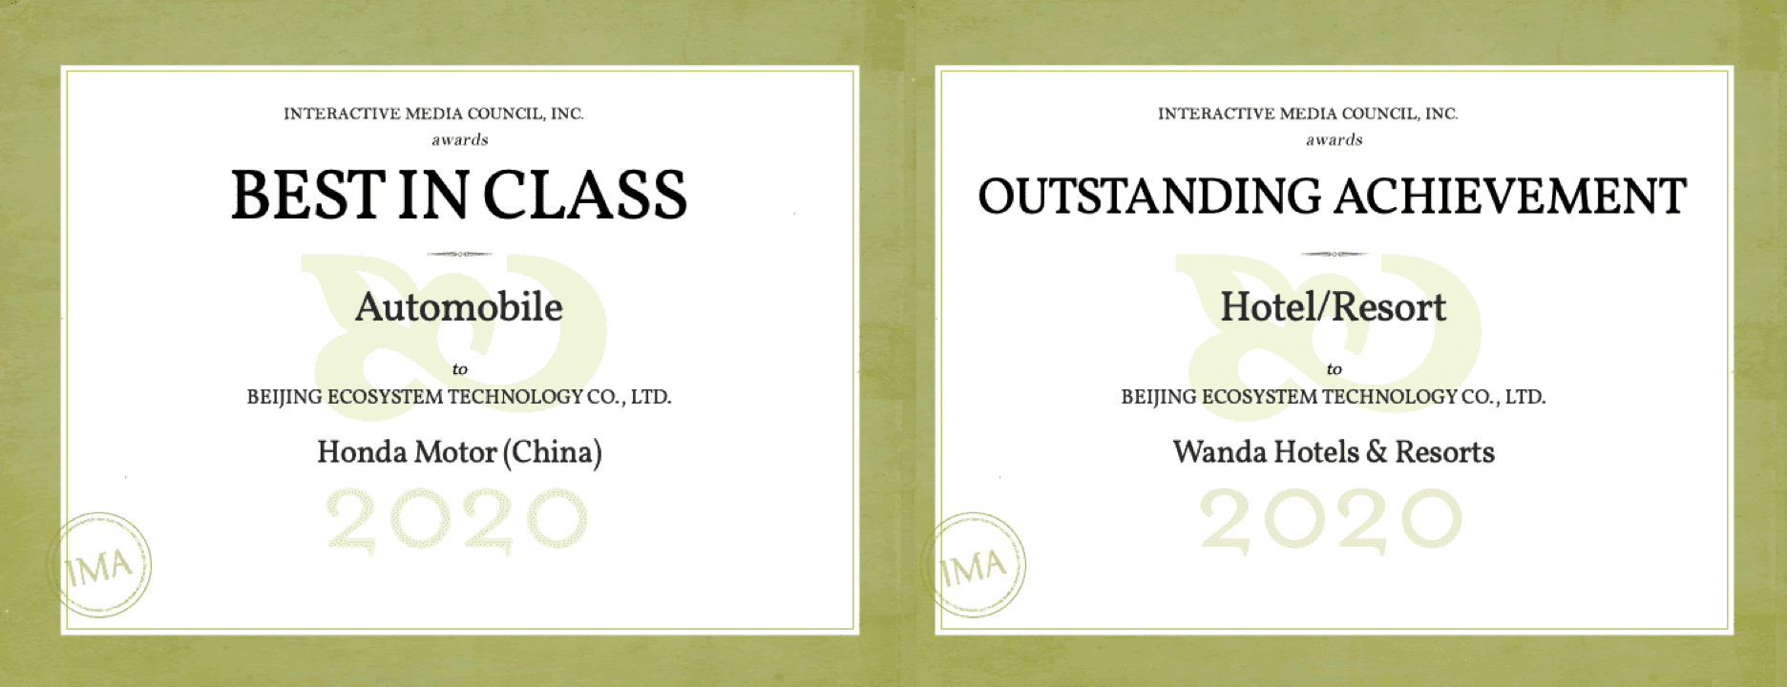

服务的主要客户
ECOSYSTEM与企业保持着良好的长期合作关系，主要合作业务包括智能自媒体建设开发、企业私域媒体运营、VR及3D互动营销，服务客户涵盖了酒店及泛地产、汽车、金融、IT数码等行业。
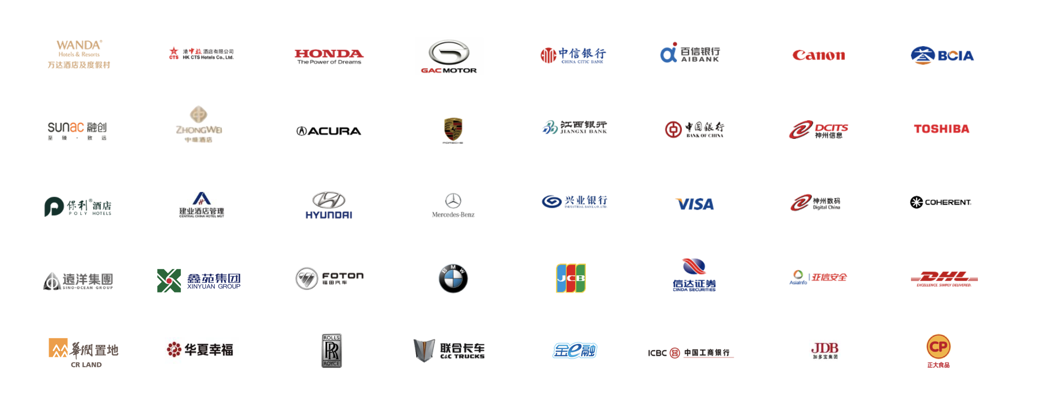
本年度重点服务客户包括：
华润木棉花酒店管理集团、万达酒店及度假村、万达长白山国际度假区、北京首都国际机场、本田（中国）、GAC MOTOR、东芝（中国）、佳能（中国）、神州信息、神州数码、中信银行信用卡中心、中信银行深圳分行等。

